Cấu trúc project và config application.properties
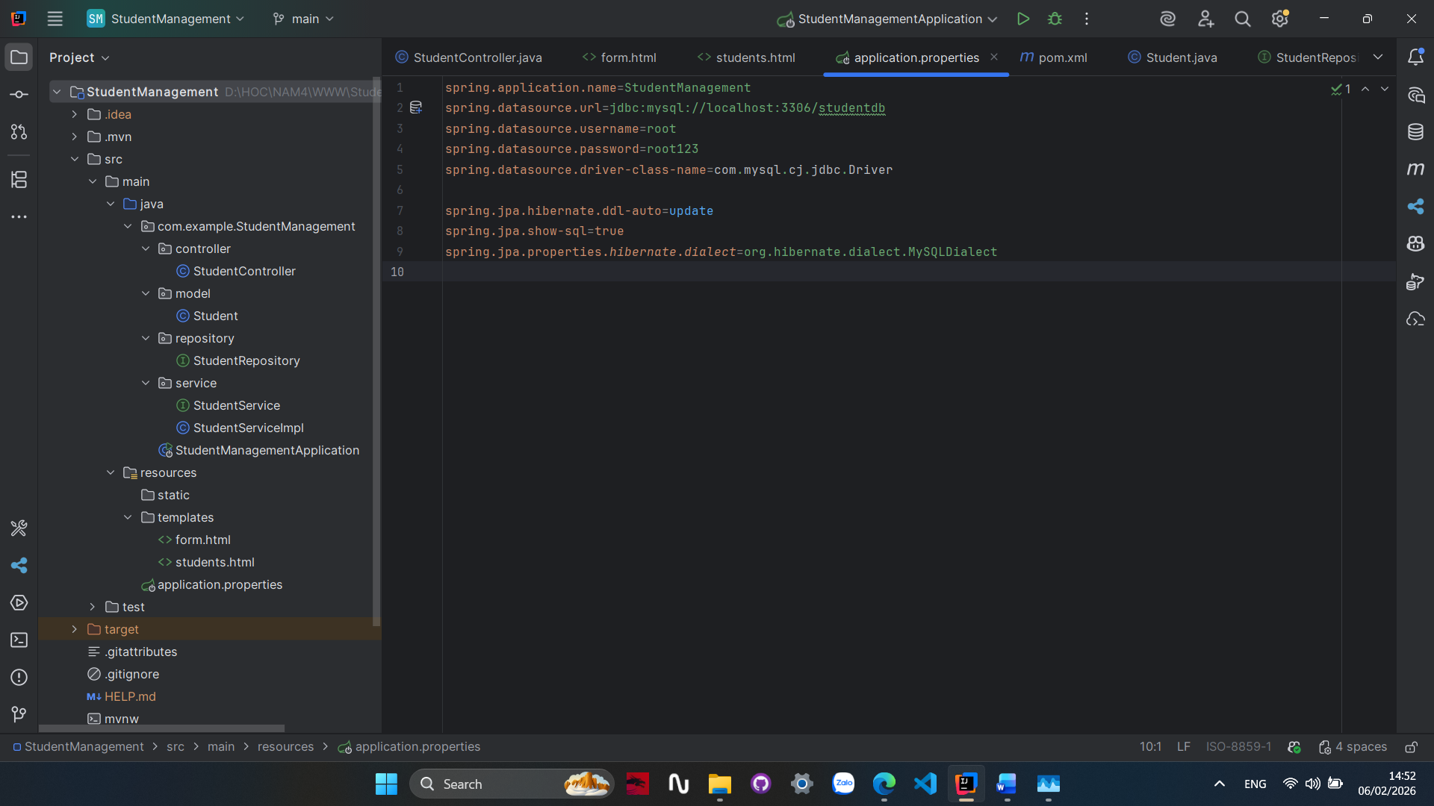
Giao diện danh sách sinh viên khi chạy chương trình
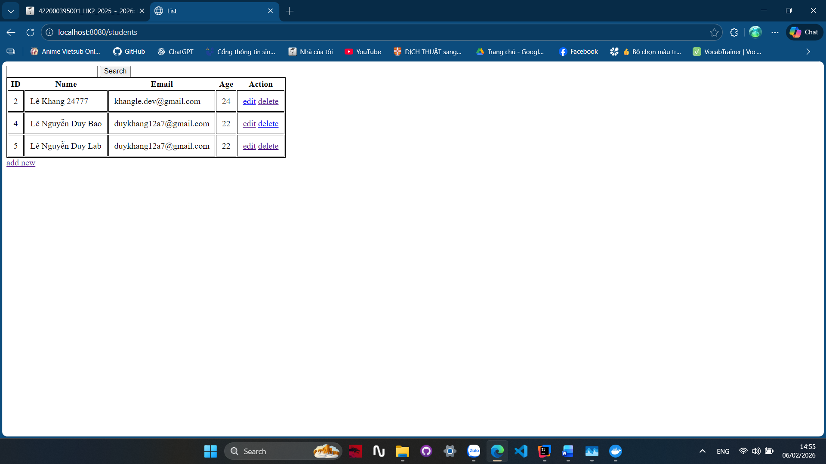
Demo chức năng thêm sinh viên:
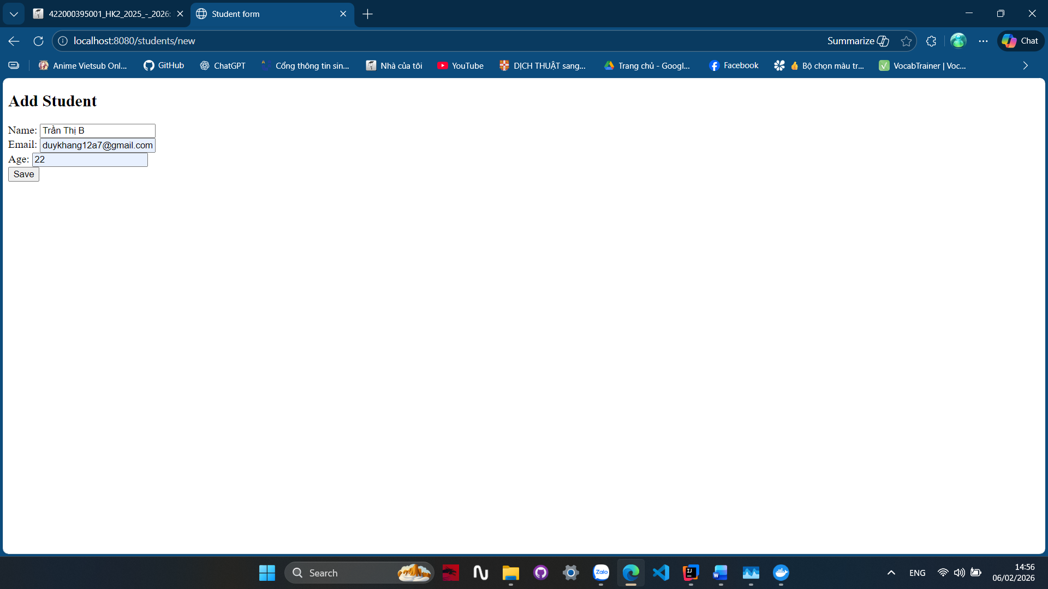
Kết quả:
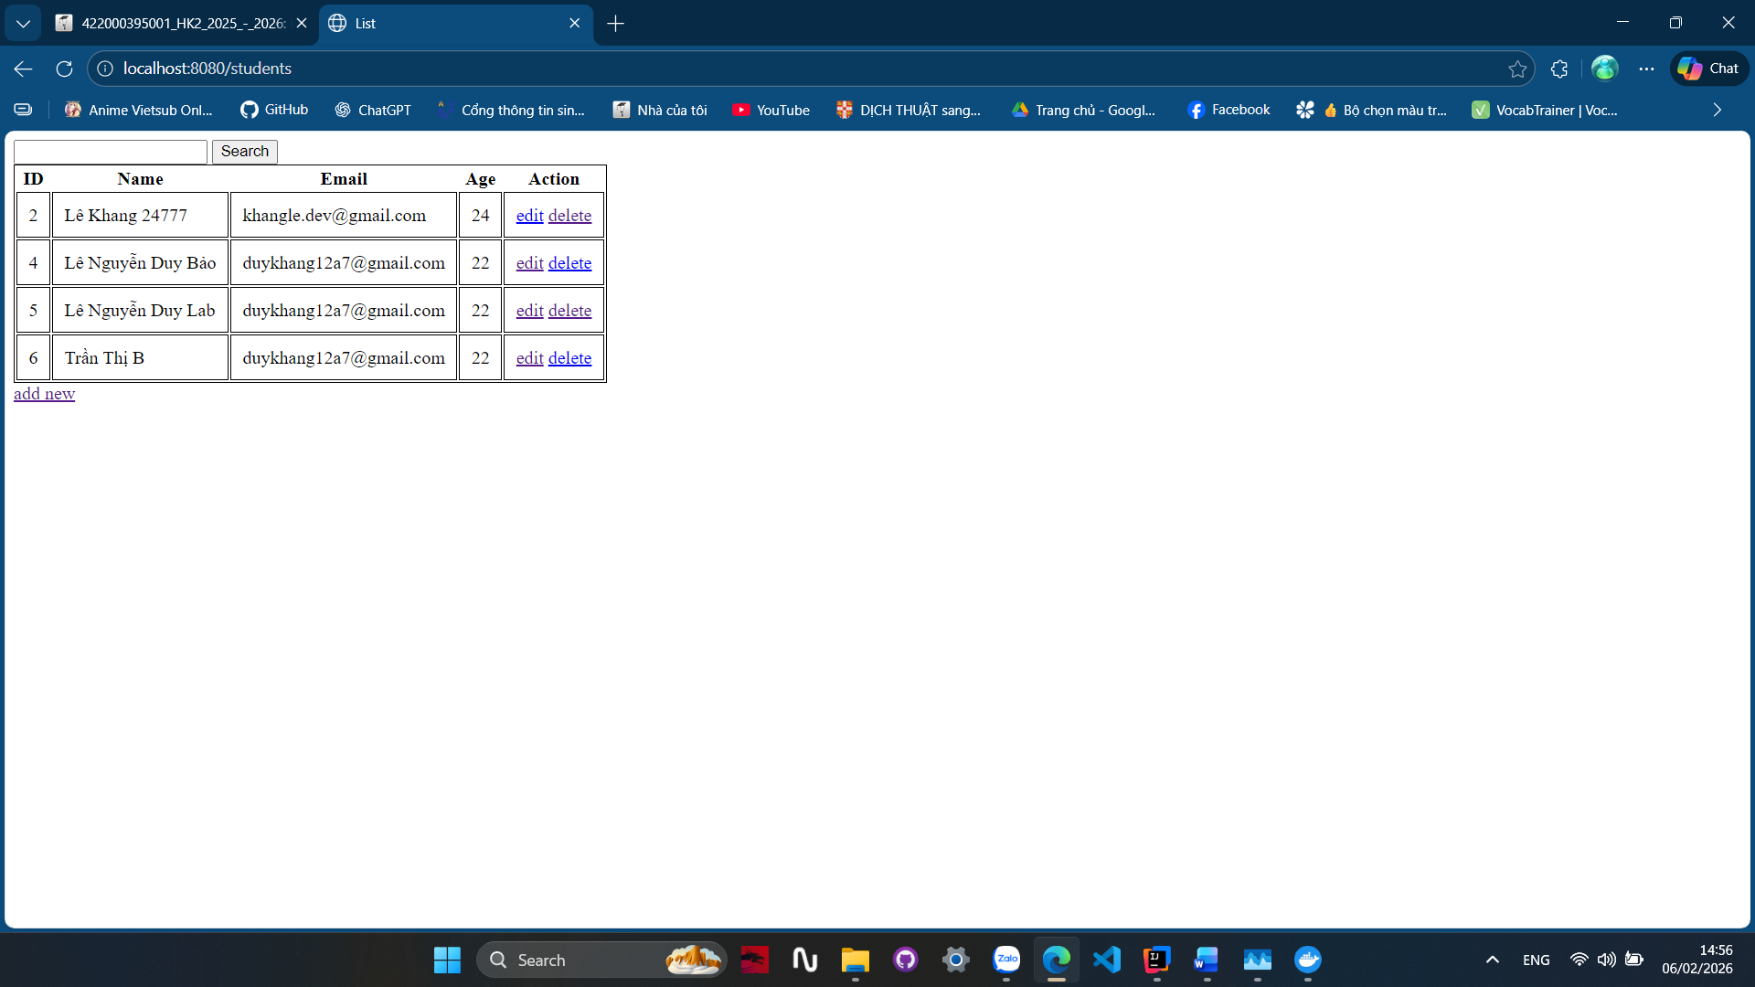
Demo chức năng sửa thông tin nhân viên:
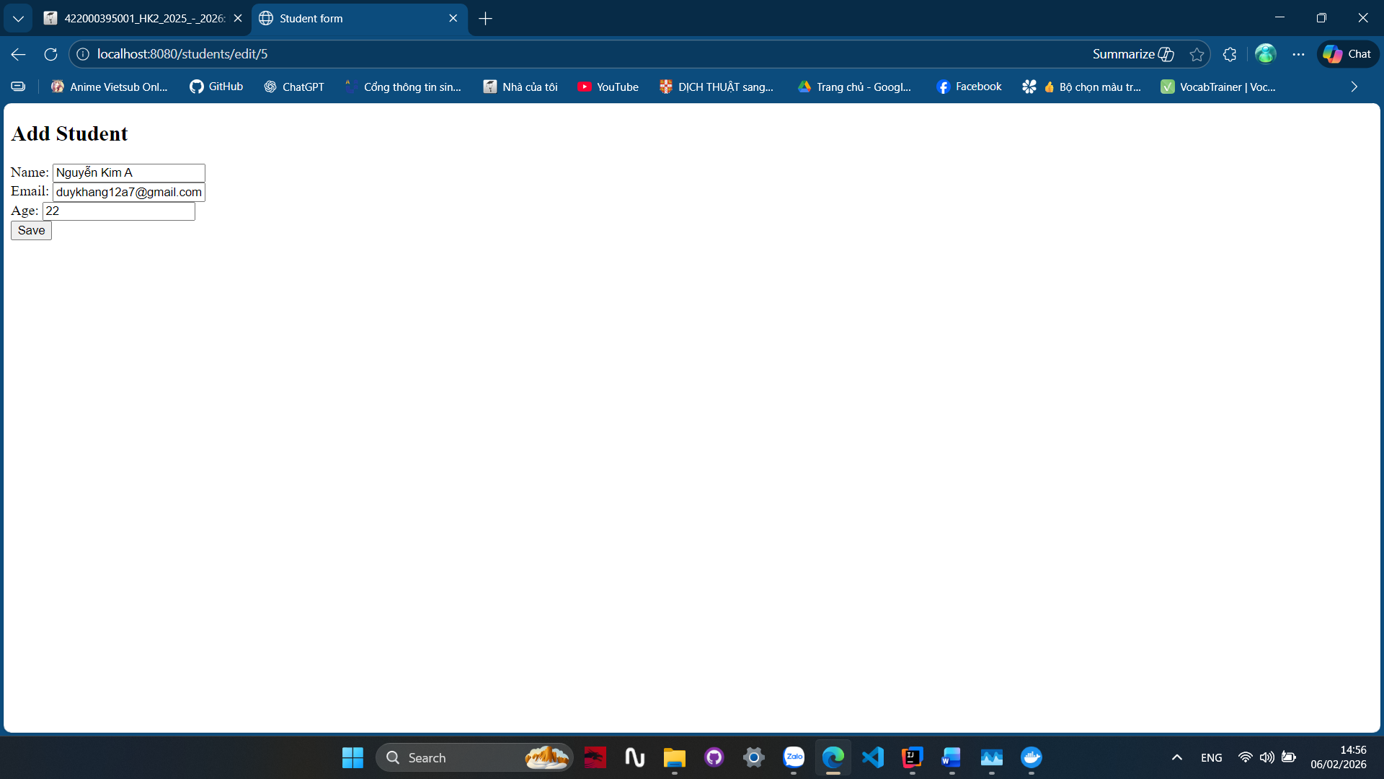
Kết quả
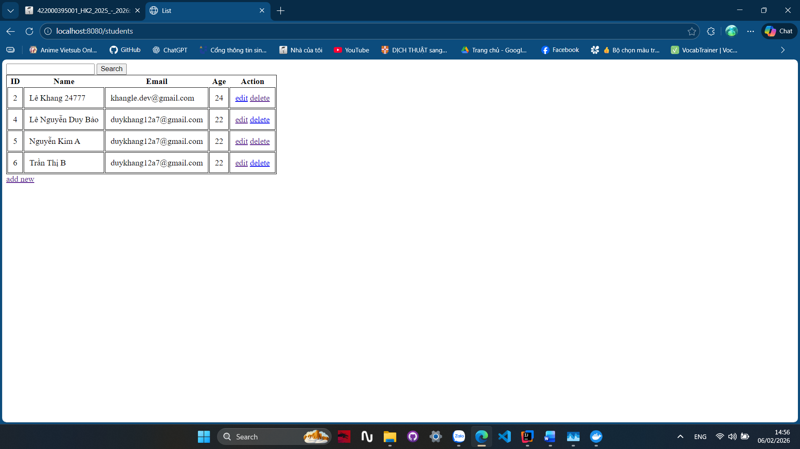
Tìm sinh viên theo tên:
